Pro předškoláky chybějící v týdnu od 21.9. -25.9.2020
Pracovní list: 1 Zraková diferenciace
Najdi v řádku obrázek, který je otočený jinak než ostatní . Zakroužkuj a vybarvi.
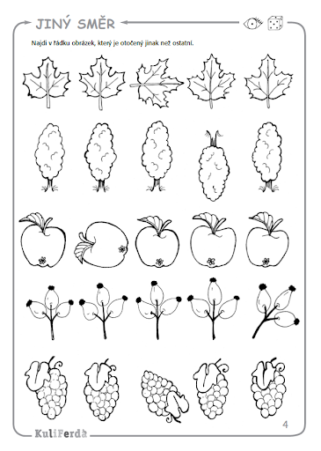

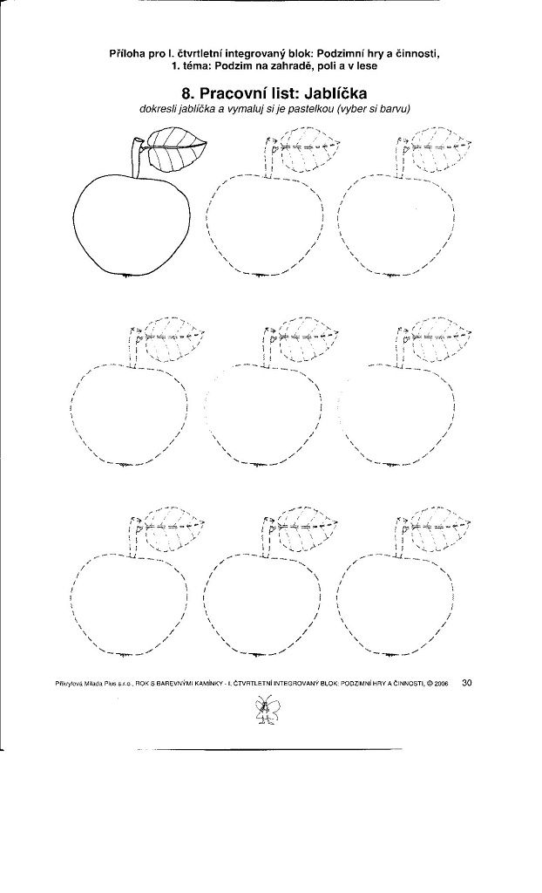

Pracovní list: 2 Grafomotorika
Obtáhni několikrát tvar jablíčka a dokresli list.

